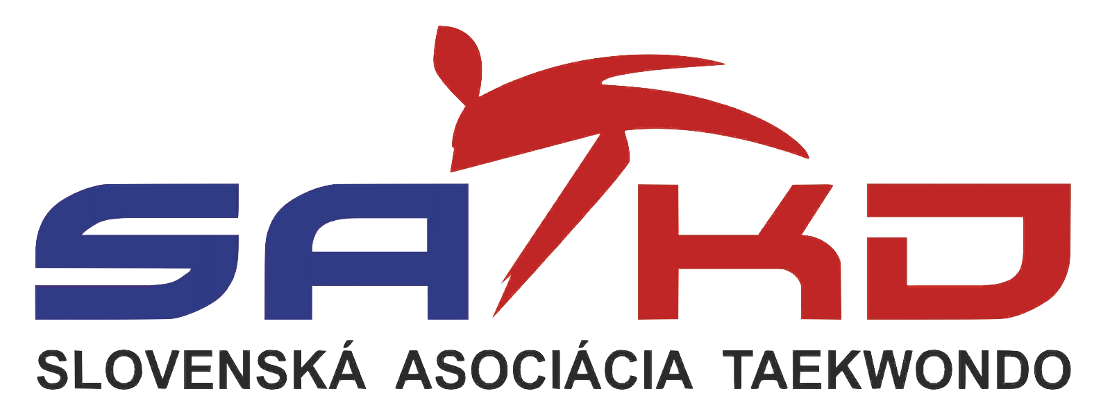

Športový klub polície Ryong Taekwondo Bratislava
Záporožská 8
851 01 Bratislava

VEC: Povolenie na uskutočnenie skúšky technickej vyspelosti

Povoľujem vykonať skúšky technickej vyspelosti

Páskovanie:
Miesto: Ryong Gym, Kresánkova 3, Bratislava
Dátum: 7.3.2026, 10:00
Komisia: Mgr. Peter Zagyi, PhD., Ing. Michal Kotvas

 | Meno a priezvisko | Akt.technický stupeň | Dátum posledného páskovania | Poznámky
1 | Mia Nad | 10.keup (biely) |  | ok
2 | Tymofii Pietukhov | 6.keup(zelený) | 18.6.2025 | ok
3 | Adam Friedman | 10.keup (biely) |  | ok
4 | Jakub Šeprák | 10.keup (biely) |  | ok
5 | Oleksandra Nahorska | 9.keup (bielo/žltý) |  | ok
6 | Jakub Petras | 7.keup(žlto/zelený) | 28.6.2025 | ok
7 | Stela Pajtášová | 10.keup (biely) |  | ok
8 | Michal Harvanka | 5.keup(zeleno/modrý) | 21.12.2024 | ok
9 | Alica Harvanková | 10.keup (biely) |  | ok
10 | Oliver Farkaš | 10.keup (biely) | 16.2.2019 | ok
11 | Šimon Pospíchal | 10.keup (biely) |  | ok
12 | Matúš Pospíchal | 10.keup (biely) |  | ok
13 | Lukáš Valter | 10.keup (biely) |  | ok
14 | Karin Ondrejčáková | 10.keup (biely) |  | ok
15 | Erik Kaleniuk | 10.keup (biely) |  | ok
16 | Sofia Paulovič | 10.keup (biely) |  | ok
17 | Samuel Chudý | 4.keup(modrý) | 29.06.2024 | ok
18 | Slavomira Suranova | 10.keup (biely) |  | ok
19 | Jakub Klimko | 10.keup (biely) |  | ok
20 | Alina Bilyk | 7.keup(žlto/zelený) | 21.12.2022 | ok

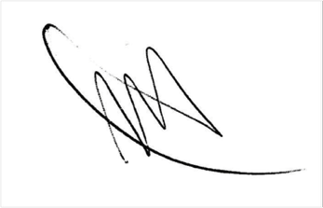

Bc. Miroslava Matejková, matrikár SATKD WT

V Bratislave, 6.3.2026

